Рекомендации для родителей по теме:
«Песчаные фантазии»
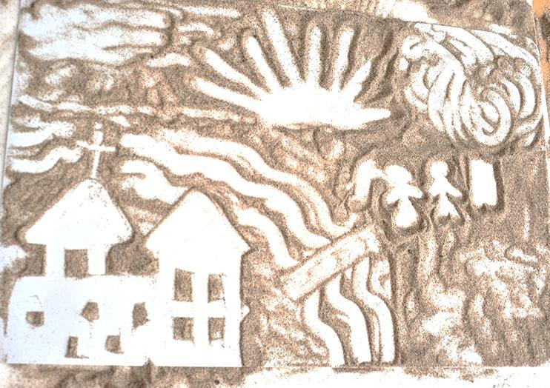
Пусть не сердятся родители,
Что измажутся строители,
Потому что тот, кто строит,
Тот чего-нибудь да стоит!
И не важно, что пока
Этот домик из песка!
Летом игры с песком доставляют удовольствие и детям, и взрослым. Это прекрасная возможность окунуться в увлекательный мир фантазий и творчества.
В семье можно проводить индивидуальные или групповые игры (когда к ребенку приходят гости) игры с ребенком, подключение в игру на песке мамы, папы, бабушки дедушки может наполнить минуты игры особым счастьем, что способствует сплочению семьи, пониманию взаимоотношений и сделает минуты общения особенно искренними. Ребенок будет благодарен за проявленный интерес.
Предлагаю провести вам Чик-зарядку на свежем воздухе:
https://youtu.be/N326COanIyc
Наслаждаясь летним отдыхом, порадуйте своего ребенка совместными играми!
http://adalin.mospsy.ru/
Предлагаем вам игры, направленные на развитие мелкой моторики рук и тактильной чувствительности:
«Следы» упражнение «Идут медвежата», Прыгают зайцы», Ползут змейки»
Математические игры с песком:
«Сколько?» -Я спрятала в песке предметы, найди считай их и отметь соответствующей цифрой (5 камушков и т.д)
«Соседи» - Помоги цифре 4 найти своих соседей. Проведи дорожки пальчиком
Обучение грамоте и речевого развития:
«Кто спрятался?» необходима найти в песке фигурки и назвать первый последний звук в слове (Тянуть звук)
«Веселые превращения» -Нарисуй букву Р, а теперь попробуй её превратить в букву В и т.д.
«Угадай» - Я зарою глаза, а ты спрячешь в песке какое-то животное. Ребенок должен подсказать что спрятал. Загадать загадку, описать животное, что умеет делать, где живет, какую пользу приносит людям и т.д.
А также можете по фантазировать на рисовать и построить, что- то не обыкновенное на песке.
Фантазируйте вместе с детьми!
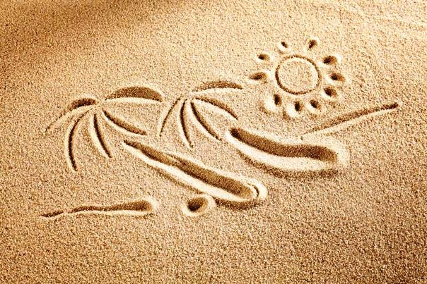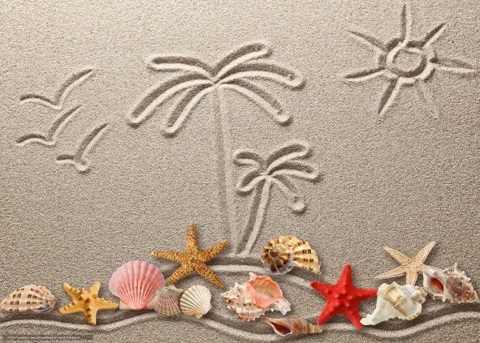
Понаблюдайте «За дождевыми червями».
Пусть ребенок расскажет, какой он, на что похож, что у него нет, где ползает он. Вы можете добавить, что заползая в землю, червяки рыхлят её. Через ходы червяков дышат корни растений.
Опыты и эксперименты с песком способствуют формированию у детей познавательного интереса, развитию наблюдательности и эмоциональности в общении с окружающим миром.
Рекомендуем провести опыты-эксперименты с песком
«Песчаный конус». Предложите ребенку взять горсть сухого песка и выпустить его струйкой так, чтобы он падал в одно место. Постепенно в месте падения песка образуется конус, растущий в высоту и занимающий всё большую площадь у основания, движение песка похоже на течение. И можно подвести ребенка к выводу, что песок - сыпучий материал
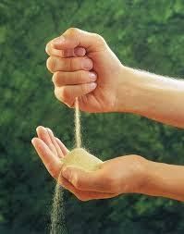
«Погружение предметов в мокрый и сухой песок».
Для этого вам понадобится: Сухой песок и мокрый песок, сито, два тазика, маркер, стальной брусок.
Равномерно через сито насыплем сухой песок в один из тазиков по всей поверхности его дна толстым слоем. Осторожно, без надавливания, положим на песок стальной брусок. Пометим маркером на боковой грани бруска уровень его погружения в песок. В другом тазике расположим мокрый песок, разгладим его поверхность и также осторожно положим на песок наш брусок. Вы заметите, что он погрузится в него намного меньше, чем в сухой песок. Это видно по отметке маркером. Почему же так происходит? У сухого песка между песчинками был воздух, брусок своей тяжестью сжал песчинки, вытеснив воздух. У мокрого песка песчинки склеены водой, поэтому сжать их намного сложнее, именно поэтому в мокрый песок брусок погружается на меньшую глубину, чем в сухой.
Ребенок придет к выводу, что сухой песок предметы погружаются глубже, чем в мокрый песок.
Рекомендуем посмотреть русские народные сказки детям:
https://youtu.be/JRy73FUpE4Q
https://youtu.be/G8XATHDpTYM
Ждем от Вас обратной связи (фото, видео в нашу группу).
Берегите себя, будьте здоровы.

